ADI SOYADI :
SINIFI-NO :
8. SINIF T.C. İNKILÂP TARİHİ ve ATATÜRKÇÜLÜK DERSİ
II. DÖNEM III. YAZILI YOKLAMA SINAVI

1.
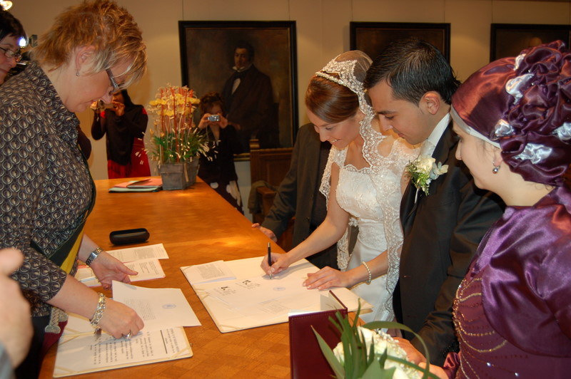
Medeni Kanun’un Kabulü ile;
- Mirasta kız erkek çocuklara eşit hak tanınmıştır.
- Tek kadınla evlilik kabul edilmiştir.
- Kadınlara istediği mesleğe girme hakkı verilmiştir.
Bu bilgiler göz önüne alındığında, aşağıdaki yargılardan hangisine ulaşılamaz?
A) Kadınlara siyasi haklar tanınmıştır.
B) Kadın hakları genişletilmiştir.
C) Kadın-Erkek eşitliği sağlanmaya çalışılmıştır.
D) Çok eşle evlilik yasaklanmıştır.
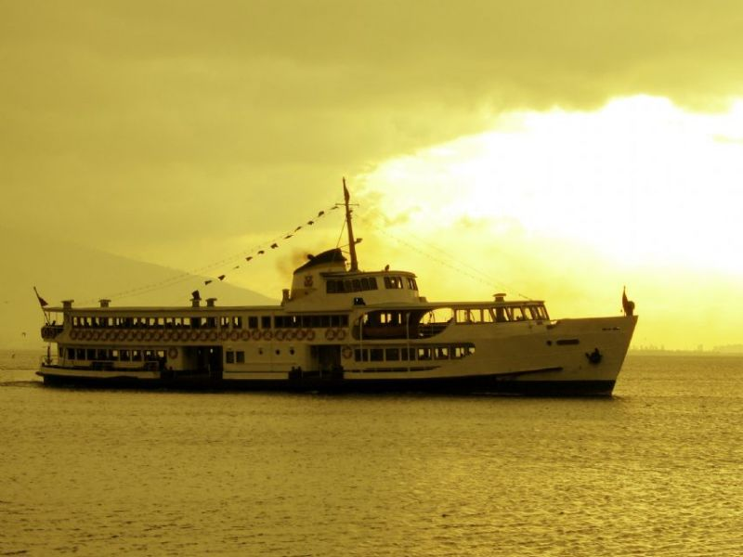
2. Türk karasularında yolcu ve yük taşıma
hakkının sadece Türk gemilerine ait
olması aşağıdaki inkılâplardan hangisiyle
Gerçekleştirilmiştir?
A) Teşvik-i Sanayi Kanunu B) Kabotaj Kanunu
C) 1. Beş Yıllık Kalkınma Planı D) Milli İktisat Kanunu

3. 1 Kasım 1922’de Saltanatın kaldırılmasından sonra ortaya çıkan; Devletin adı, Devletin rejimi, Devlet başkanlığı
gibi belirsizlikler, aşağıdakilerden hangisi ile giderilmiştir?
A) Ankara’nı başkent olmasıyla
B) Halifeliğin kaldırılmasıyla
C) Cumhuriyet’in ilan edilmesiyle
D) Lozan Barış Antlaşması’nın imzalanmasıyla

4. Saltanat’ın kaldırılması sırasında halifelik makamı saltanattan ayrılmış ve TBMM Abdülmecit Efendiyi halife seçmişti. Ancak bir süre sonra ortaya çıkan olumsuz gelişmeler halifeliğin kaldırıl-masını zorunlu hale getirmiştir.
Aşağıdakilerden hangisi bu olumsuz gelişmelerden değildir?
A) Halifeliğin inkılâplara karşı olanlarla işbirliği yapması
B) Bazı TBMM üyelerinin halifeliği meclisin üzerinde görmeleri
C) Halifeliğin Osmanlı hanedanlığından bahsetmesi
D) Ankara’nın başkent olması
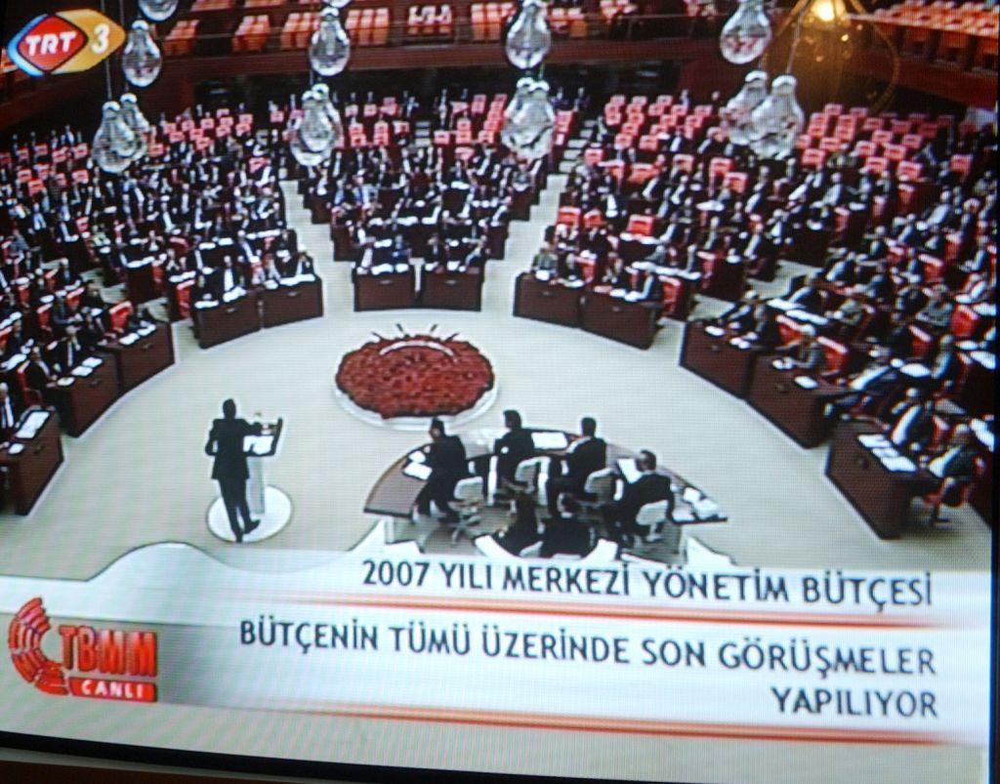

5. Cumhuriyet’in ilk yıllarında Atatürk’ün
kurmuş olduğu Cumhuriyet halk fırkasından
başka TBMM’ne farklı görüşleri yansıtabilmek
amacıyla Terakkiperver Cumhuriyet Fırkası,
Serbest Cumhuriyet Fırkası gibi partiler kurula-
rak çok partili yaşama geçme girişimleri olmuştur.
Buna göre, bu girişimlerle ulaşılması düşünülen, temel amaç aşağıdakilerden hangisidir?
A) Kadınlara siyasal haklar vermek
B) Dünya barışına katkıda bulunmak
C) Demokratik yönetimi gerçekleştirmek
D) Siyasi bağımsızlığı tamamlamak

6. 17 Şubat 1923’te toplanan İzmir İktisat Kongresi’ne çiftçi, tüccar, sanayici, işçi temsilcileri katılmıştır.
Kongreye farklı alanlardan temsilcilerin katılması aşağıdaki-lerden hangisinin göstergesi sayılabilir?
A) Sivil savunma örgütlenmesinin iyi yapıldığının
B) Ekonominin tarıma dayandırıldığının
C) Ekonomik kalkınmamın her alanda amaçlandığının
D) Herkesin yönetime alınmak istendiğinin

7. 1934’te çıkartılan soyadı kanunu ile her ailenin; rütbe, memur, ulus adları ile ahlaka aykırı ve gülünç olmayan Türkçe bir soyadı alma zorunluluğu getirilmiştir. Yine aynı yıl kabul edilen bir başka kanunla da ağa, hacı, hoca, bey, paşa gibi unvanların kullanılması da yasaklanmıştır. Aşağıdakilerden hangisi bu kararların alınma amaçlarından birisidir?
A) Toplumda ayrıcalıklara yol açabilecek etkileri engellemek.
B) Dilde sadeleştirmeyi gerçekleştirmek
C) Halkın yönetime katılmasını sağlamak
D) Yeni hukuk sisteminin kurulmasına yardımcı olmak.
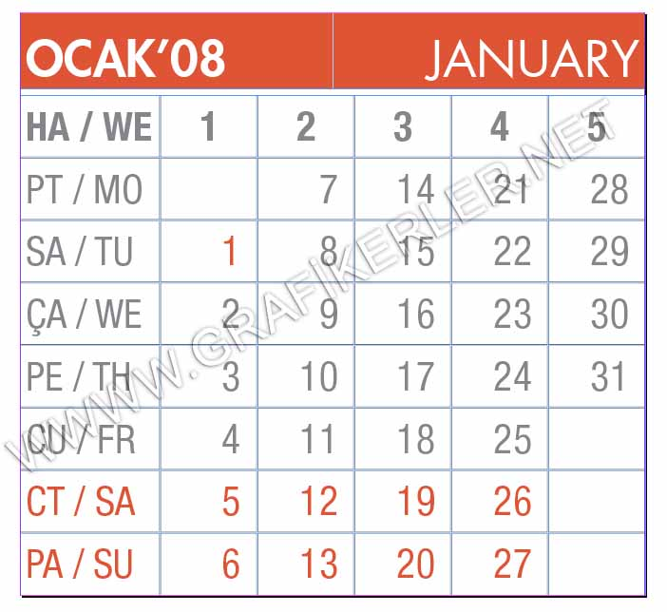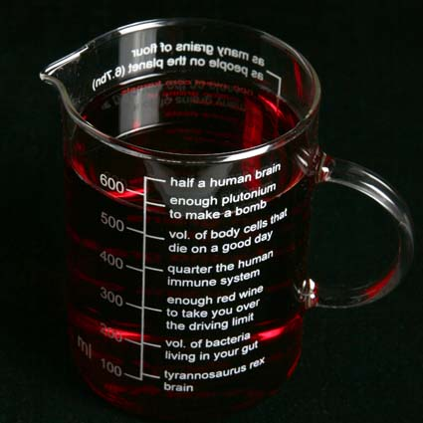
8.

- Hafta tatili’nin Cuma’dan pazara alınması
- Miladi takvimin kabul edilmesi
- Metre, Kilogram ve Litre ölçülerinin kabul edilmesi
Yukarıdaki inkılâpların amacı aşağıdakilerden hangisidir?
A) Milli egemenliği hakim kılmak
B) Köylünün maddi durumunu iyileştirmek
C) Avrupa devletleriyle ekonomik ilişkileri geliştirmek
D) Eğitim ve öğretimde birliği sağlamak

9.

1927 yılında “Teşvik-i Sanayi Kanunu” çıkarıldı. Özel teşebbüslerin sanayi alnında yatırım yapması için bu kanunla birçok kolaylıklar sağlandı. Fakat yinede istenilen yatırımları özel sektör tarafından gerçekleştirilemedi. Bunun üzerine devlet sanayi alnındaki yatırımları “devletçilik” ilkesi çerçevesinde kendisi gerçekleştirdi.
Yukarıda verilen bilgilere göre Özel sektöre birçok kolaylık sağlandığı halde neden başarılı olunamamıştır?
A) Bankaların kredi vermemesi
B) Özel sektörün yatırım yapacak ekonomik gücünün olamaması
C) Devletin sanayi alanındaki yatırımları kendisinin yapması
D) Ekonominin yabancıların elinde olması.

10. 1 Kasım 1922’de Saltanatın kaldırılması, milli egemenliğin tam olarak gerçekleştirilmesi amacına yönelik bir gelişmedir.
Aşağıdakilerden hangisinin saltanatın kaldırılmasını hızlandırdığı söylenebilir?
A) Padişah Vahdettin’in hayatını tehlikede gördüğü için İngilizlere sığınması
B) İtilaf devletleri’nin Lozan görüşmelerine Osmanlı Hükümeti’ni de davet etmeleri
C) Büyük Taarruz’un zaferle sonuçlanması
D) TBMM’nin “güçler birliği” sistemini benimsemesi

11. Kurtuluş savaşından sonra başlatılan inkılâplar toplumun büyük bölümü tarafından hemen kabullenmiştir. Buna rağmen inkılâpları anlayamayan ya da çıkarları elden giden bazı grup ve kişiler inkılâpları kabullenemeyerek tepki göstermiştir.
Aşağıdakilerden hangisi bu tepkilerden biri olamaz?
A) Şeyh Sait İsyanı
B) Devletçilik ilkesinin benimsenmesi
C) Mustafa Kemal’e İzmir’de suikast girişimi
D) Menemen Olayı
12.
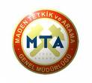

- Etibank ve Bağlı işletmelerin
Kurulması
- Maden ve Tetkik Arama Enstitüsü
Kuruldu.
Yeni Türk devleti Yukarıdaki kuruluşları oluşturmakla aşağıdakilerden hangisini geliştirmeyi amaçlamıştır?
A) Denizciliği geliştirmek
B) Orman ürünleri sanayisini geliştirmek
C) Yeraltı zenginlik kaynaklarını aramak ve işletmek
D) Dokuma ve kumaş sanayilerini geliştirmek.
d e r s i m i z . c o m
13.
Atatürk: “Ulusal duygu ve dil arasındaki bağ çok kuvvetlidir. Dilin ulusal ve zengin olması ulusal duyguların gelişmesinde baçlıca etkendir. Türk dili dillerin en zenginlerindendir.”
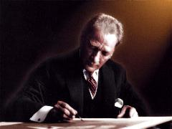
Atatürk’ün bu sözü çerçevesinde gerçekleştirilen inkılâplar arasında aşağıdakilerden hangisi gösterilebilir?
A) Tevhit-i Tedrisat Kanunu’nun çıkarılması
B) Yeni Türk alfabesinin kabul edilmesi
C) Medeni kanunun kabul edilmesi
D) Soyadı Kanununun çıkarılması

14. Aşağıdakilerden hangisi, Atatürk’ün gerçekleştirdiği inkılâpların amaçları arasında yer almaz?
A) Tek partili yönetim sistemini kurmak
B) Ülkeyi çağdaş uygarlıklar seviyesinin üzerine çıkarmak.
C) Ulusal egemenliği sağlamak
D) Türk ulusunun refah seviyesini yükseltmek

15. Cumhuriyet döneminde yapılan;
I. Aşar vergisinin kaldırılması
II. Tevhid-i tedrisat kanunun kabul edilmesi
III. Türk Medeni Kanunun kabul edilmesi
Uygulamaları sırası ile aşağıdaki alanların hangileriyle eşleştirilebilir?
I II III
A) Ticaret Eğitim Siyaset
B) Tarım Hukuk Eğitim
C) Tarım Eğitim Hukuk
D) Hukuk Ticaret Hukuk

16. Atatürk “İlerleme yolumuzun üstüne dikilmek isteyenleri ezip geçeceğiz; yenilik vadisinde durmayarak değişen dünyaya ayak uyduracağız. Biz bu değişimin dışında kalabilir miyiz?” demiştir.Bu bilgilere dayanarak Atatürk’ün vurguladığı ilkenin aşağı-dakilerden hangisi olduğu söylenebilir?
A) Halkçılık B) Devletçilik
C) İnkılapçılık D) Laiklik

17.
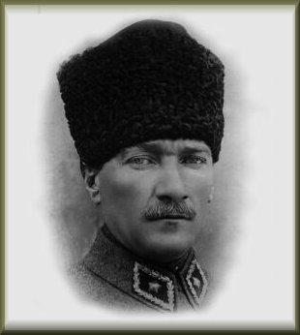
“Ölülerden medet ummak medeni bir toplum için utanç verici bir hadisedir”

Mustafa Kemal yukarıdaki sözü doğrultusunda aşağıdaki inkılâplardan hangisini gerçekleştirmeyi hedeflemiştir?
A) Kılık –kıyafette değişiklik yapmayı
B) Tekke-zaviye ve türbeleri kapatmayı
C) Türk tarih Kurumunu kurmayı
D) Eğitim alanında yenilik yapmayı

18. “Bizim gözümüzde çiftçi, çoban, işçi, tüccar, sanatkâr, asker, doktor vb. kısacası bütün vatandaşların hak, menfaat ve hürriyeti eşittir.”Atatürk’ün bu ifadeleri aşağıdaki ilkelerden hangisinin benimsendiğine kanıttır?
A) Akılcılık B) Laiklik C) Halkçılık D) Ulusal Bağımsızlık

19. Aşağıdaki gelişmelerden hangilerinin “Egemenlik kayıtsız şartsız milletindir.” İlkesiyle doğrudan ilişkili olduğu söylene-bilir?
I. Saltanatın kaldırılması
II. Cumhuriyetin İlanı
III. Hıyanet-i Vataniye Yasası’nın çıkarılması
A) Yalnız I B) I ve II C) II ve III D) I,II ve III

20. “Din herkesin vicdanına kalmış bir şeydir. hiçbir kimse hiçbir kimseyi ne din ne de mezhep kabulüne zorlayamaz. Din ve mezhep hiçbir zaman siyasete alet edilemez.” Atatürk’ün bu sözü aşağıdaki ilkelerden hangisi ile açıklanabilir?
A) Laiklik B) İnkılâpçılık
C) Devletçilik D) Halkçılık

21. Atatürk’ ün ekonomik alanda yaptığı inkılâplar onun hangi ilkesi ile daha çok ilgilidir?
A) Halkçılık B) Milliyetçilik C) Laiklik D) Devletçilik

22. Asağıdakilerden hangisi Lozan Barıs Antlasması'nın
sonuçları arasında yer almaz?

A) Kurtulus Savası'na kesin olarak son verildi.
B) Yeni Türk Devleti'nin varlığı tüm dünyaya kanıtlandı.
C) Geçerliliğini günümüze kadar sürdüren bir antlasmadır.
D) Musul sorunu çözüldü.

23. Türk Dil Kurumu ve Tarih Kurumunun kurulması hangi Atatürk ilkesi ile doğrudan ilgilidir?
A) Halkçılık B) Devletçilik
C) Laiklik D) Milliyetçilik

24. Mustafa Kemal Paşa, gerek kongreler döneminde gerekse Meclis açıldıktan sonra her konuda heyet ya da meclis üyelerinin görüş ve onayını almıştır.
Mustafa Kemal Paşa bu davranışıyla aşağıdakilerden hangisini amaçlamıştır?
A) İnkılâpları gerçekleştirmeyi
B) Halifeliği kaldırmayı
C) Milli iradeyi hakim kılmayı
D) Ekonomik bağımsızlığı

25. Osmanlı Devleti’nde modern ve geleneksel okullar bir arada varlıklarını sürdürmekteydi. Bu durum toplumda kültürel çatışmalara neden oluyordu.
Buna göre aşağıdaki inkılaplardan hangisi verilen durumun ortadan kalkmasını sağlamıştır?
A) Tevhid-i Tedrisat Kanunu
B) Latin Alfabesinin kabulü
C) Türk Dil Kurumunun açılması
D) Tekke, zaviye ve türbelerin kapatılması

HER SORU 4 PUANDIR.
BAŞARILAR DİLERİM

SERAP KILAVUZ

